Vabljeni
V SVET ZDRAVILNIH RASTLIN
NA 7. ČEMAŽEV POHOD
v soboto, 11. aprila 2015, ob 9.00 uri
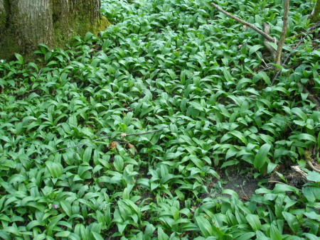

Dobimo se pred RTC Zapotok. Podali se bomo proti Ščurkom pod Turjak, kjer bomo med potjo spoznavali in nabirali prve spomladanske zdravilne rastline.

V Ščurkovem grabnu nas bo pričakal zdravilni čemaž, ki se ob potočku vsako leto razbohoti v svoji zeleni barvi in značilnim vonjem.

Hoje je cca 3 ure v obe smeri, primerno tudi za otroke v spremstvu staršev.
Kaj potrebujemo:
- obvezno košarico/papirnato vrečko/bombažno vrečko za nabiranje zdravilnih rastlin
- manjši nahrbtnik z vodo (po potrebi malico)

Ob povratku bomo v RTC Zapotok skupaj pripravili različne namaze s čemažem.

Prispevek na udeleženca znaša 2 €,
za člane Društva Zapotok 1 €.

Vabljeni v svet zdravilnih rastlin !

Za podrobnejše informacije lahko pokličete na 041/591 617 ali 041/222 312.

Društvo ZAPOTOK
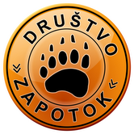
Sekcija za zdravo življenje

